Heinz Clemens Czyborra
Magister der Slawistik
Osthandelskaufmann
ihc.bendestorf@googlemail.com
tel:+491789794164

An die Firma microsoft.de
Zustellung per Amtshilfe über Patentamt
8000 München
Sonntag, den 11. November 2007
Betrifft: Produkthaftung

Sehr geehrte Damen und Herren,

vielen Dank für die attraktive Windows Millenium Edition CD-ROM, die meinem Dell Inspiron 4100 Notebook beilag! Leider ist es mir trotz Ladens der Spracheditionen und Neuinstallation des Betriebssystems mit allen ladbaren Optionen angekreuzt nicht gelungen, Kyrillisch zu schreiben, was ich für meine Arbeit aber dringend benötige.

Zur Nachbesserung mailen Sie mir bitte daher eine URL, unter der ich sämtliche Sprachoptionen von WME zusammen installieren kann und eine URL, unter der ich die nächstbessere DOS-Version Windows 2000 Professional Server Edition ausprobieren kann, sollte sich Windows ME als fehlerhaft erweisen.

Außerdem fehlte dem Notebook eine technische Anleitung, wie Sie laut Produkthaftungsgesetz mitgeliefert werden muss und wie sie seinerzeit dem Sharp MZ-731 beilag (Schema aller Prozessorbefehle des Zilog Z80A, Schaltplan des Computers, Macroassembler-Sourcecode des BIOS, BASIC-Sprachbeschreibung uvm.)

Für das installierte und für das von Ihnen nachgebesserte Betriebssystem hätte ich gerne Einsicht in den Quellcode samt sämtlicher ihm zugrundeliegender Konstruktionspläne, sodass mein Sohn daran Reparaturen vornehmen kann.

Zur Zeit erhalte ich folgende Tastenbelegung trotz Sprachoption Russisch:

^1234567890ß´
qwertzuiopü+
asdfghjklöä#
<yxcvbnm,.-

°!“§$%&/()=?`
QWERTZUIOPÜ*
ASDFGHJKLÖÄ'
>YXCVBNM;:_

²³{[]}\
@€~

|µ

Mein Desktop sieht trotz fehlender Internetverbindung schon sehr farbig aus:

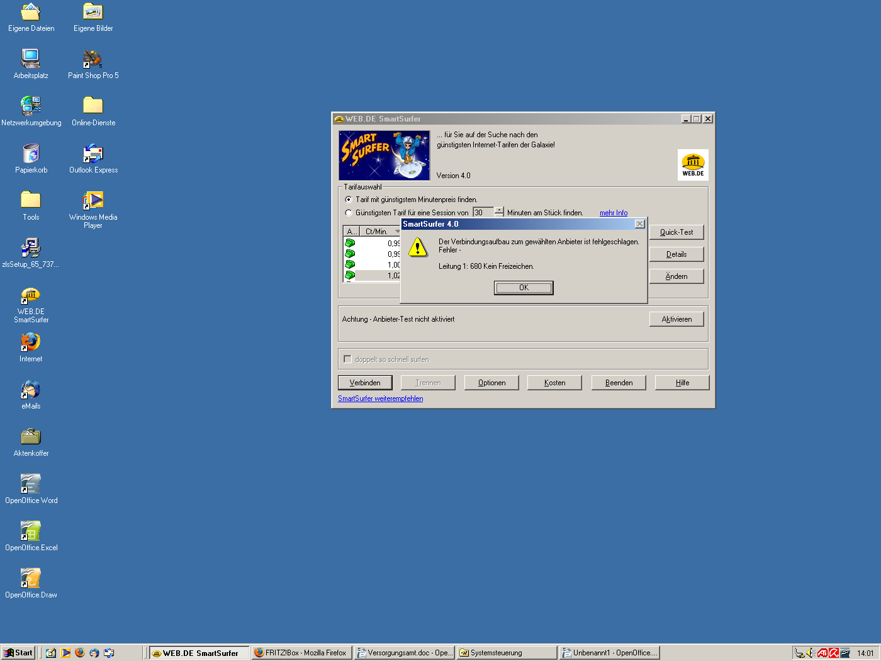
Mein neuer Router scheitert am Plug & Pray:

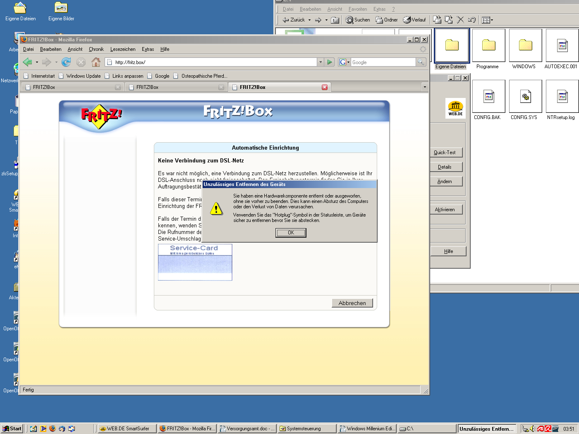

Gerne sehe ich Ihrer Erfüllung meiner Wünsche entgegen.

Ich mache Sie jedoch vorsorglich darauf aufmerksam, dass ich im Falle einer Zuwiderhandlung einen Rechtstitel gegen Sie erwirken werde.

Mit freundlichen Grüßen aus dem Luftkurort Bendestorf: Heinz Czyborra

